复习：

|  |
| --- |
| 第一代语言：机器码01001  第二代语言：汇编语言  第三代语言：C、C++、C#、Java、PHP .......  第四代语言：SQL  第五代语言：人工智能 |

SQL：结构化查询语言，专用于操作关系型数据库

**(1)DDL：Data Define Language**，定义数据的结构-列

CREATE / DROP / ALTER / TRUNCATE

**(2)DML：Data Manipulate Language**，操作数据-行

INSERT / DELETE / UPDATE

**(3)DQL：Data Query Language**，查询数据-不影响数据

SELECT

**(4)DCL：Data Control Language**，控制用户的权限

GRANT(授权) / REVOKE(收权)

PHP：超文本预处理语言，常用于编写动态Web服务

|  |
| --- |
| 百度面试题：SQL中DELETE和TRUNCATE异同？ |
| 自学：如何给MySQL的root添加密码？如何创建一个新的用户？如何给授权和收权？ |
| 阿里面试题：各种浏览器的内核的名称 |

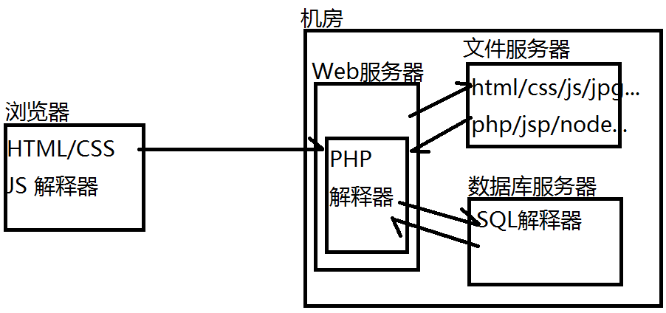

学习新语言的步骤：

(1)了解背景

(2)搭建环境

(3)变量常量

$userAge = 20;

echo $userAge;

const PI = 3.14;

echo PI ;

(4)数据类型

标量类型： int / float / string / bool

复合类型： array / object

其它类型： null / resource

(5)运算符

(6)逻辑结构

(7)通用小程序

(8)函数对象

(9)第三方组件、库、框架

(10)实用小项目

|  |
| --- |
| 提示：有基础学员可以参看“PHP手册”—— 语言参考章 |

今日目标：

(1)PHP中的运算符

1.PHP中的运算符 —— 算术运算

+ - * / %(取余/求模) ++ --

%：表示求余运算

++： 表示自加1，运行效率快于普通的加法运算 $i=10; $i = $i+1; 等价于 $i++;

--：表示自减1

练习：创建一个变量，表示月薪6000；另一个变量表示每月奖金500；另一个变量表示年终奖15000，最后计算出一年的总薪资值，并输出。

练习：计算 下列表达式的值：

123+456

'ABC'+'XZY'

'ABC'+123

'ABC'+'123'

'5ABC' + 123

'5.5ABC6'+123

'5.5.5ABC'+'123a4'

'ABC'+true

'ABC'+false

结论：

(1)+只能用作算术的加法，不能用于字符串拼接

(2)算术运算作用于字符串会自动将字符串转换为数字——隐式转换

(3)算术运算作用于bool会自动将true转换为1；false转换为0——隐式转换

练习：创建一个字符串变量表示商品1的单价，一个字符串变量表示商品1的数量；创建一个字符串变量表示商品2的单价，一个字符串变量表示商品2的数量；计算出购物车的总金额，并输出

练习：创建一个变量1值为1234567，一个变量2值153，判定变量2能否整除变量1 —— 不能；

创建一个变量1值为1234557，一个变量2值153，判定变量2能否整除变量1 —— 能

练习：指出下列表达式的输出结果

$i = 10;

$i++;

echo $i; #11

--------------------------------

$i = 10;

$j = $i++; //先取值再自加

echo $i, $j; //11, 10

---------------------------------

$i = 10;

$j = ++$i; //先自加再取值

echo $i, $j; //11, 11

练习：口算下列代码的输出结果

$a = 10;

$b = $a++ + ++$a + $a++;

echo $a, $b;

练习：口算下列代码的输出结果

$a = 10;

$b = 10;

$c = $a++ + $b-- + ++$a + --$b ;

echo $a, $b, $c;

|  |
| --- |
| SQL中没有==，=既表示赋值又表示比较：  UPDATE emp SET age=20 WHERE eid=5; |
| PHP/JS/JAVA中，=表赋值，==表示比较  $age = 10 把10赋值给age  $eid==5 判定eid与5是否相等 |

2.PHP中的运算符——比较运算

> >= < <= != == ===(全等于) !==(不全等于)

比较运算的结果是：true 或 false

注意：==和!=会进行隐士类型转换，先统一类型再判定；===和!==不会进行类型转换，只要类型不同直接判定为不等！

$age = 22;

echo $age>18;

练习：创建变量，赋值为下列值，输出下列比较运算的结果

123 > 33

'123' > '33'

'123' == 123 string=>int隐式转换

1 == true bool=>int隐式转换

true != false

--------------------------------------------------------

'abc' == true string=>bool，""和"0"转换为false，其它转换为true

0 == null PHP中0和null可以判定为相等

null == null PHP中null和null可以判定为相等

|  |
| --- |
| PHP: '123' > '33'  比较运算会进行隐式转换，string=>int |
| JS: '123' < '33'  比较运算会进行隐式转换，比较的字符的编码大小 |

3.PHP中的运算符 —— 逻辑运算

&& || !

&&：与/并且/并, 条件1 && 条件2

||：或，条件1 || 条件2

!：非/取反， !条件1

练习：创建一个变量保存员工的年龄，输出该员工是否适合于继续工作。年龄在18~65之间适合，否则不适合。

练习：创建一个变量表示年份，页面中输出这个年份是否为闰年。

注：闰年的判断公式满足下列两个条件之一即可

(1)年份能被4整除，且不能被100整除的是闰年。

(2)年份能被400整除的是闰年

( ()&&() ) || ()

练习：创建一个变量表示用户输入的用户名，一个变量表示用户输入的密码，如果用户名为dingding，密码为123456，输出该用户可以成功登录吗：1

|  |
| --- |
| 难理解的知识点：“短路”逻辑运算    短路：一个前置条件已经决定了最终的结果，导致后置的条件无需执行。  与运算： false && 条件2 => false  或运算： true || 条件2 => true  上述两种特殊情形下，条件2无需执行——条件2被短路  练习：  $i = 10;  $j = 10;  $k = $i -- < 0 && $j++>0; // i? j? k?  练习：  $i = 10;  $j = 10;  $k = $i -- > 0 || $j++>0; // i? j? k?  练习：—— 很难！使用短路逻辑实现if...else....  1、价格打折：创建变量保存商品总金额：如果金额>=100元，则享受八折。输出最终实际应收金额  2、创建变量保存用户的一段留言：如果有内容，变量值就是留言的内容；否则就赋值为“主人很懒，什么也没留下” |

4.PHP运算符 —— 位运算符 —— 了解

<<(左移运算) >>(右移运算)

面试题：如何计算一个数*8最快？ D

A. $i = $i * 8;

B. $i *= 8;

C. $i << 8;

D. $i << 3;

结论：

若对一个数字的二进制表示左移1位，相当于x2^1

若对一个数字的二进制表示左移2位，相当于x2^2

若对一个数字的二进制表示左移3位，相当于x2^3

若对一个数字的二进制表示左移4位，相当于x2^4

若对一个数字的二进制表示左移5位，相当于x2^5

....

5.PHP运算符 —— 赋值运算符

= += -= *= /=(除等) %=(模等)

示例：

$age = 10;

$age += 10; 等价于 $age = $age + 10;

$age -= 10; 等价于 $age = $age - 10;

$age *= 10; 等价于 $age = $age * 10;

$age /= 10; 等价于 $age = $age / 10;

$age %= 10; 等价于 $age = $age % 10;

6.PHP运算符 —— 拼接运算符

**. .=**

示例：

$msg = 'hello' . 123 ;

$msg .= 'world' ; 等价于 $msg = $msg . 'world';

|  |
| --- |
| 目：指一个运算符可以操作的变量的数量  单目运算： $i++  双目运算： $i + $j  三目运算： $a ? $b : $c |

7.PHP运算符 —— 三目运算符 —— 重点

语法： 表单式1 **?** 表达式2 **:** 表达式3

含义： **若表达式1为true，整个表达式的值为表达式2的值；否则整个表达式的值为表达式3的值。** if....else.....

示例：

$age = 30;

$result = $age>=18 ? "成年人" : "未成年人";

echo $result;

练习：创建两个变量，分别保存一个整数，使用三目运算输出这两个数中较大的那个的值。

练习：使用一个bool变量保存员工是否已婚，根据此值输出：该员工婚姻状况：已婚

课后练习：

(1)删除所有的示例代码，根据注释重写出来

(2)创建一个变量表示员工工资，按如下规则在页面中输出该工资金额的级别：

(1)大于等于20000，显示“高工资”

(2)小于20000大于等于8000，显示“中高工资”

(3)小于8000，显示“普通工资”

(3)体重健康指数（克莱托指数）计算公式如下：

体重(kg)÷身高²(m)

20-25正常，20以下偏瘦，25以上偏胖。

例如：某人是60kg，1.7m，那就是：

60÷1.7²=20.76，属于“正常”体重；

创建变量保存体重和身高，输出判定结果。